Lucrare pentru atestarea competențelor profesionale în informatică

***„Neuroștiință și psihologie”***

Elev: Bucătariu Lavinia-Maria

Profesor: Roșca Vasilica

Liceul: Colegiul Național „Garabet Ibrăileanu”

Cuprins:

1. Motivația alegerii temei, utilitatea aplicației .................... 3

2. Structura aplicației, organizarea conținutului informațional și posibilitățile de dezvoltare ................................................. 3-5

3. Detalii tehnice de implementare .................................. 6-11

4. Resurse hard și soft necesare rulării aplicației .......... 11- 12

5. Bibliografie ....................................................................... 12

1. **Motivația alegerii temei, utilitatea aplicației**

Eu am ales să realizez o pagină web ce se numește „Neuroștiință și psihologie” care să conțină informații sintetizate în legătură cu cele mai importante noțiuni de psihologie și neuroștiință. Consider important ca fiecare dintre noi să-și cunoască resorturile interioare cu ajutorul cărora își organizează viața de zi cu zi, astfel să le putem manipula în favoarea noastră pentru a obține rezultatele dorite. În lumea modernă, cunoașterea de sine reprezintă un avantaj enorm care ajută la îmbunătățirea relațiilor cu ceilalți, dar și cu propria persoană.

Site-ul meu își dovedește utilitatea prin faptul că utilizează un limbaj accesibil unui public larg, astfel este la îndemâna oricui să învețe noțiuni din neuroștiință și să descopere idei și concepte la care nici nu se gândeau anterior. La finalul fiecărui articol sunt prezente imagini cu „tips & tricks” pentru utilizatori, sfaturi ce au scopul de a veni în ajutorul oamenilor ce vor să le pună în practică.

1. **Structura aplicației: organizarea conținutului informațional**

La realizarea acestei pagini web am folosit **HTML** (Hyper Text Markup Language) ce reprezintă un limbaj descriptiv cu ajutorul căruia se creează site-uri, mai exact funcţionalitatea elementelor unei pagini web și **CSS** (Cascading Style Sheets) ce reprezintă limbajul care se foloseşte pentru editarea aspectului şi pentru formatarea tuturor elementelor pe care le vedem pe site.

Eu am sintetizat informații dintr-un număr considerabil de episoade din podcastul **„Mind Architect”** pe care le-am organizat în pagina web după un model gândit de mine, ajutându-mă suplimentar de ale site-uri de psihologie.

Atât pagina pricipală cât și paginile secundare sunt structurate identic:

**Pagina principală** cuprinde câteva definiții care au scopul de a clarifica ce reprezintă atât neuroștiința, cât și psihologia, împreună cu o imagine care redirecționează utilizatorul către o nouă pagină, cu un design diferit, care prezintă câteva curiozități despre creierul uman.

**Paginile secundare** au suplimentar în finalul meniului un buton care oferă utilizatorilor posibilitatea de întoarcere la pagina principală. De asemenea, la sfârșitul fiecărui articol se află o imagine ce prezintă câteva sfaturi ce le-am considerat a fi utile.

Pagina web ***„Neuroștiință și psihologie”*** este structurată în două secțiuni principale:

**Neuroștiință:**

În această secțiune sunt dezbătute pe larg patru capitole (subpagini) care abordează concepte din neuroștiință:

* ***Creierul triun*** – despre structurarea și evoluția creierului nostru;
* ***Trepiedul vieții și memoria*** – factorii care influențează majoritar calitatea vieții și despre cum memoria joacă și ea un rol foarte important;
* ***Neurotransmițători*** – hormonii care au rolul de a mobiliza organismul să reacționeze conform circumstanțelor în care se găsește;
* ***DMN și Modelul SCARF*** – despre o rețea neuronală care se pune în funcțiune imediat ce nu ne mai focusăm atenția pe un anumit task și despre 5 butoane universale comune tuturor oamenilor.

**Psihologie:**

În această secțiune sunt dezbătute pe larg patru capitole (subpagini) care abordează concepte din psihologie:

* ***Teoria atașamentului*** – cele 4 tipare de atașament și modul lor de funcționare;
* ***Personalitatea*** – tipuri de personalitate și factorii care contribuie la dezvoltarea anumitor trăsături carcateristice;
* ***Fericirea*** – ce reprezintă fericirea și de ce anume depinde aceasta;
* ***Motivația*** – resorturile interioare care ne mobilizează să realizăm anumite lucuri și gradul de stres constructiv.

**Posibilități de dezvoltare:**

* Website-ul meu, fiind creat doar cu ajutorul limbajelor HTML și CSS, nu prezintă elemente dinamice, fiind pasiv în interacțiunea cu utilizatorul; astfel, o perspectivă de viitor este aceea de a introduce elemente de scripting (JavaScript sau PHP) cu rolul de a dinamiza pagina;
* Conținutul paginii se poate actualiza constant, adăugând astfel valoare suplimentară produsului, prin bogăția de informații oferite;

**3. Detalii tehnice de implementare - secvențe de cod relevante**

Website-ul **„Neuroștiință și psihologie”** este construit cu ajutorul limbajelor **HTML** și **CSS**. **HTML** este un limbaj simplu, de marcaj, care se folosește de etichete sau taguri, iar **CSS** nu este un limbaj în sine, ci un mecanism care permite formatarea documentului **HTML** și care vine în ajutorul stilizării paginii.

Programul folosit pentru a realiza proiectul este **Visual Studio Code**. Acest program permite scrierea codului **HTML** și **CSS** în paralel, pe aceeași pagină, aspect care ușurează procesul de creare al paginii datorită faptului că nu este nevoie de două programe pentru a scrie codurile separat.

***Secvențe de cod relevante site-ul web:***

**Hedear:**

* titlul paginii a fost stilizat separat, iar pe fundalul header-ului am setat o poză sugestivă pentru tema aleasă

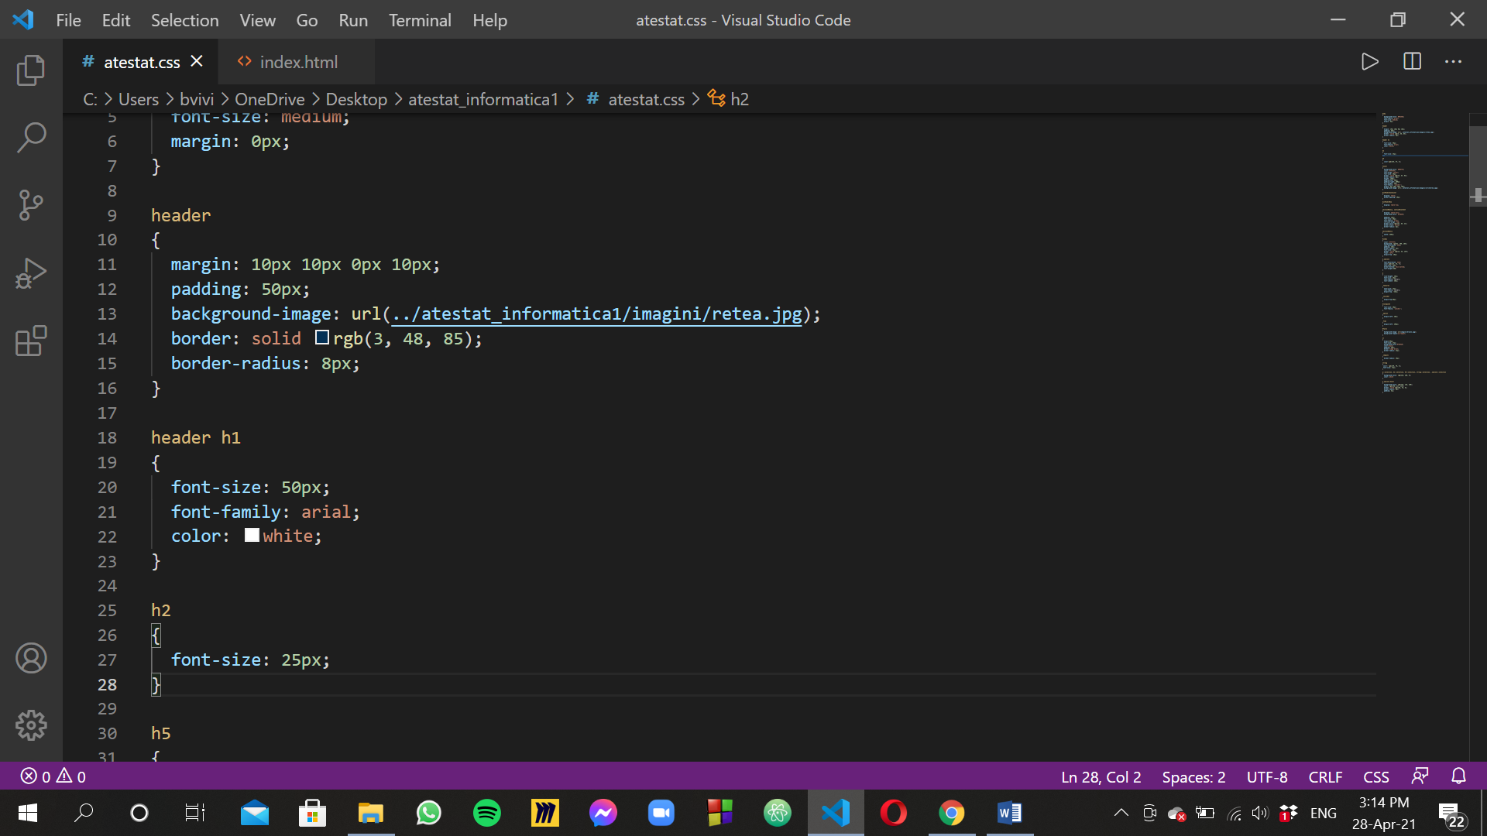

**Conținutul principal:**

* pentru conținutul propriu-zis al paginii am ales reprezentarea tabelară ce cuprinde o linie și două coloane alocate secțiunilor cu id-urile specifice: „meniu” și „content”.

|  |  |
| --- | --- |
|  |  |

* prima secțiune (meniu) are două subsecțiuni (neuroștiință și psihologie) ce conțin o listă cu subpaginile prezente pe site, reprezentate de o listă neordonată de link-uri, stilizate separat, ce redirecționează utilizatorul spre subpagina dorită

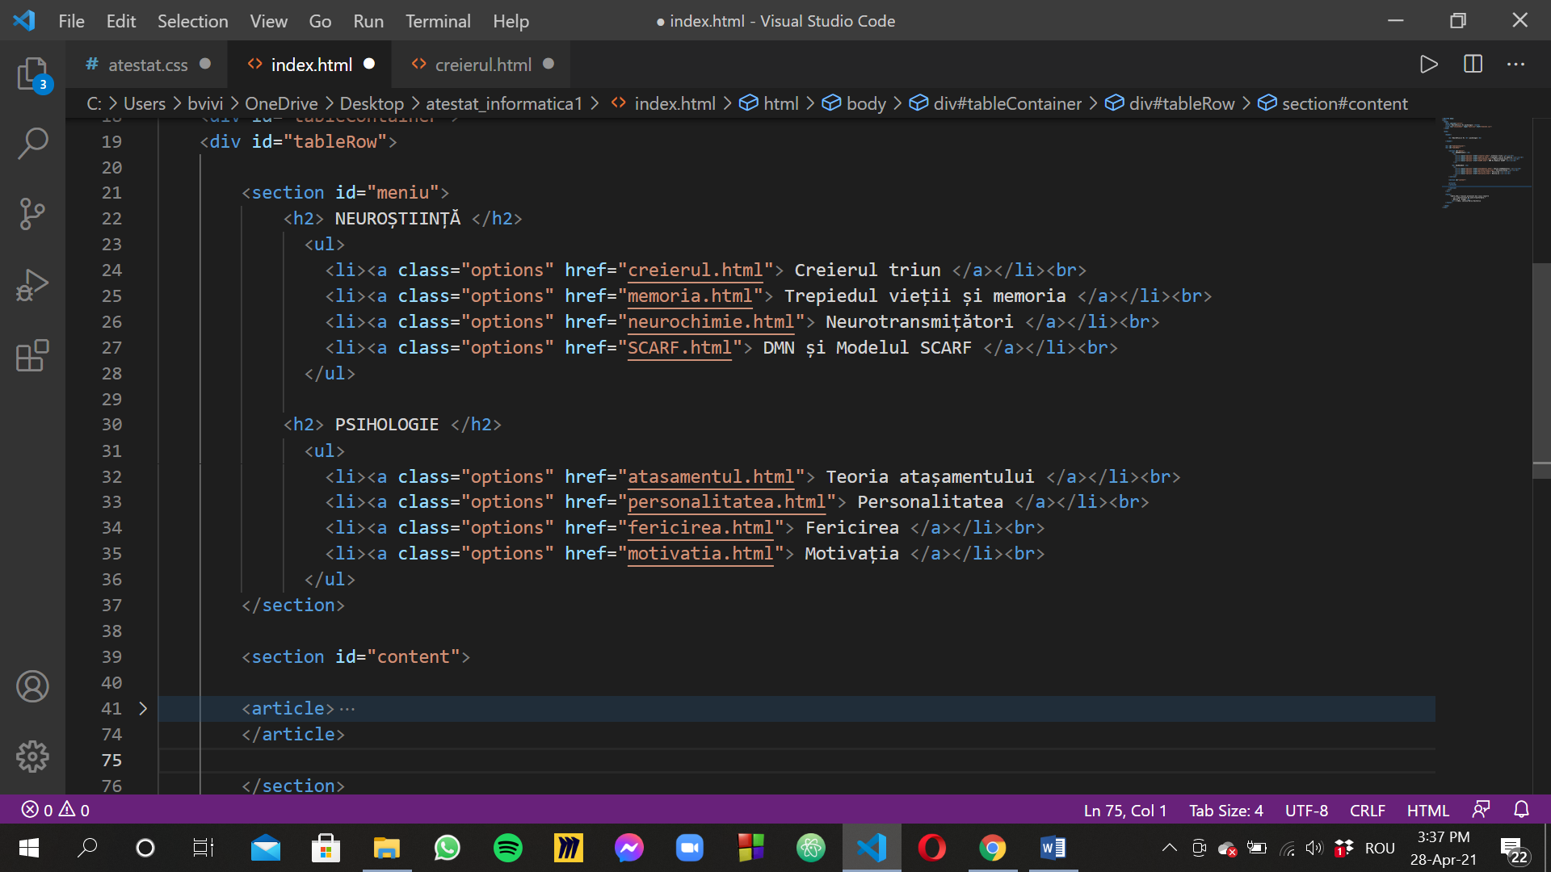

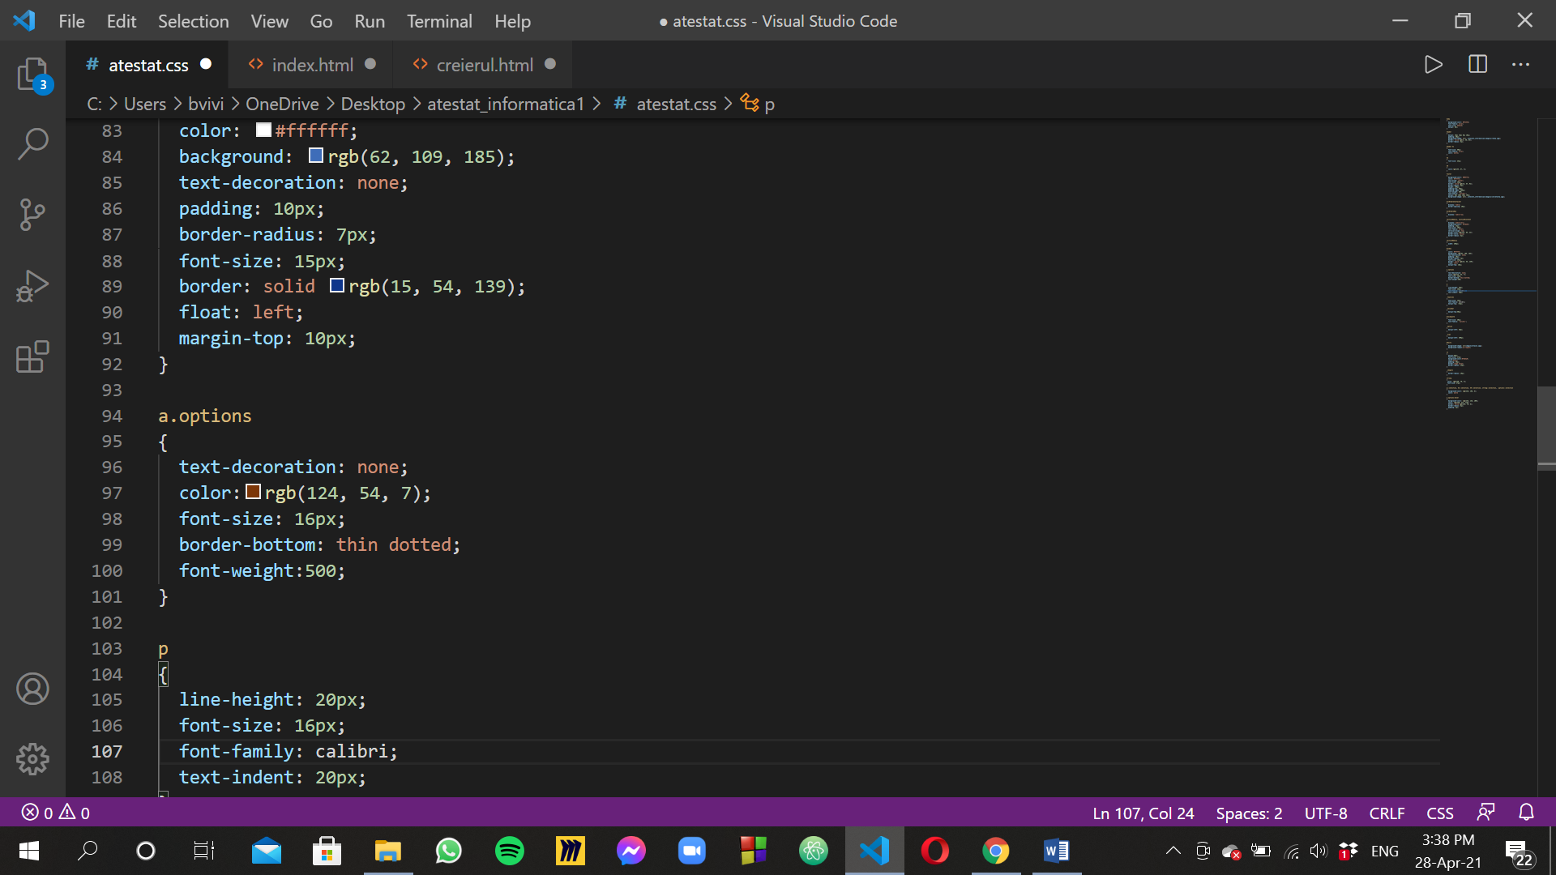

* odată ce cursorul mouse-ului este trecut peste opțiuni, acestea își schimbă stilul, proprietate care îi va ajuta pe utilizatori să identifice mai bine ce vor dori să acceseze

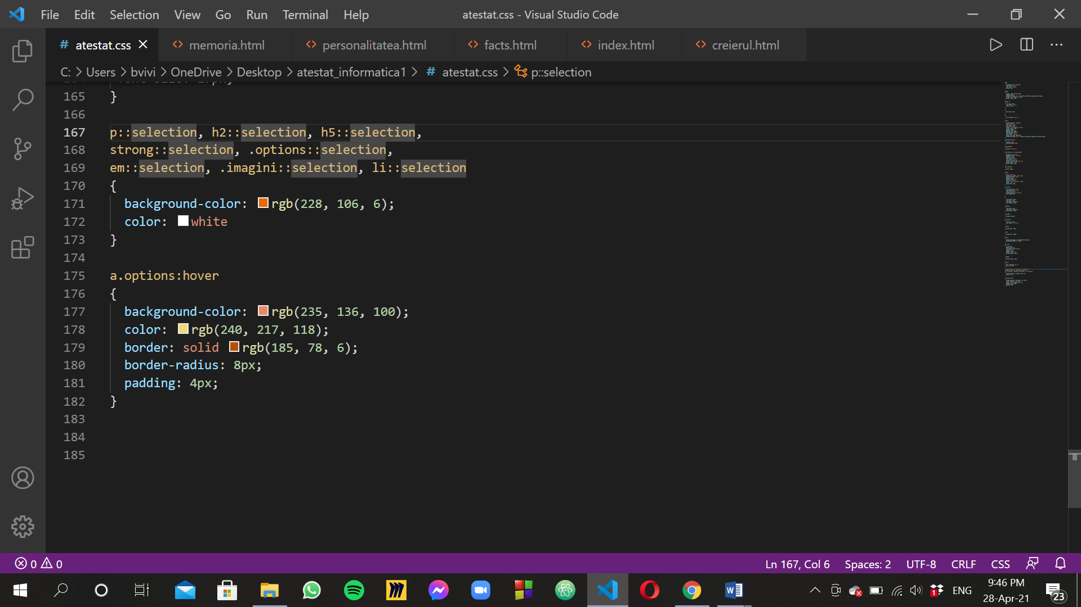

* toate subpaginile prezintă la final de meniu un buton care duce înapoi la pagina principală și pe care l-am stilizat diferit

|  |  |
| --- | --- |
|  |  |
|  |  |

* secțiunea de content cuprinde două elemente „article”, unul principal și al doilea secundar cu un id specific pentru a-i modifica separat stilul (pentru crearea unui spațiu între el și articolul precedent)

|  |  |
| --- | --- |
|  |  |

* la finalul fiecărui articol se găsește o imagine ce prezintă câteva sfaturi practice și care redirecționează utilizatorul spre pagina oficială de podcast
* am ales să rotunjesc colțurile fotografiilor pentru a oferi un aspect mai plăcut site-ului

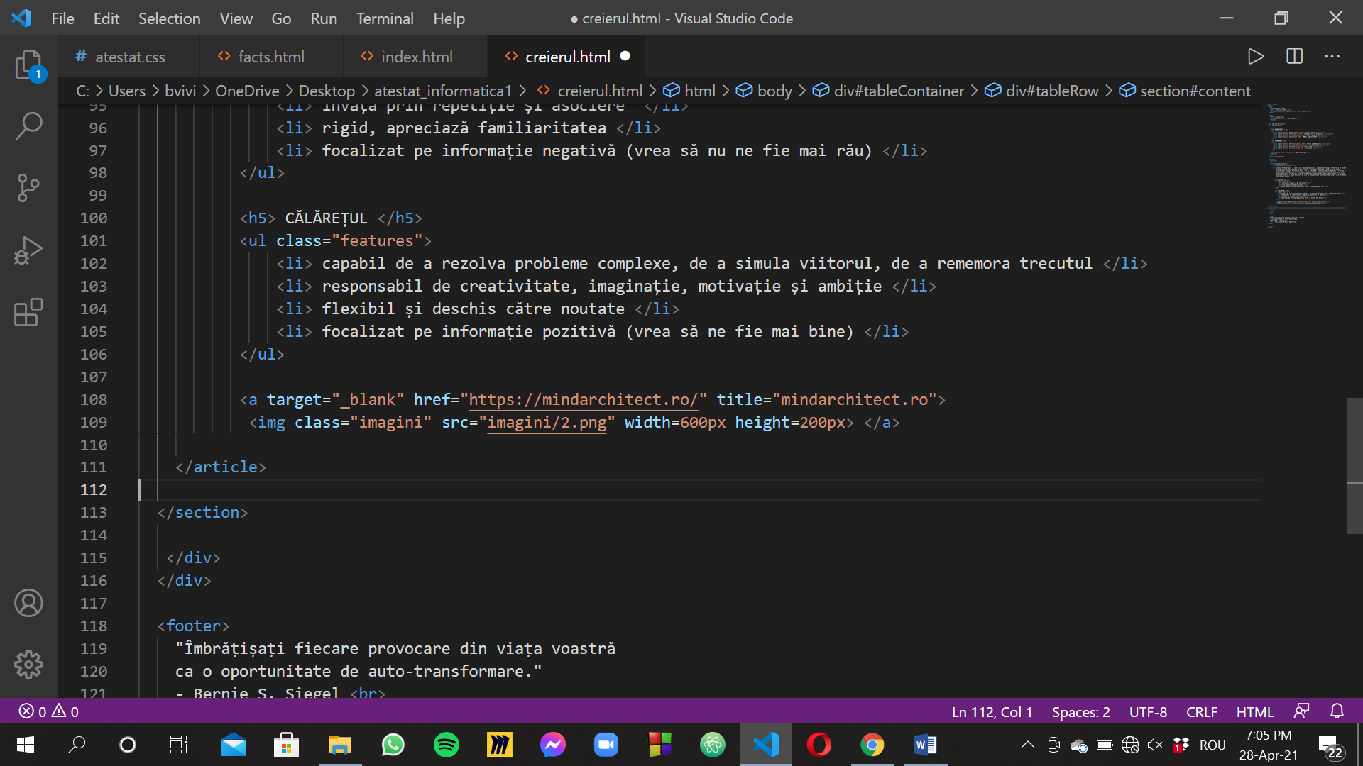

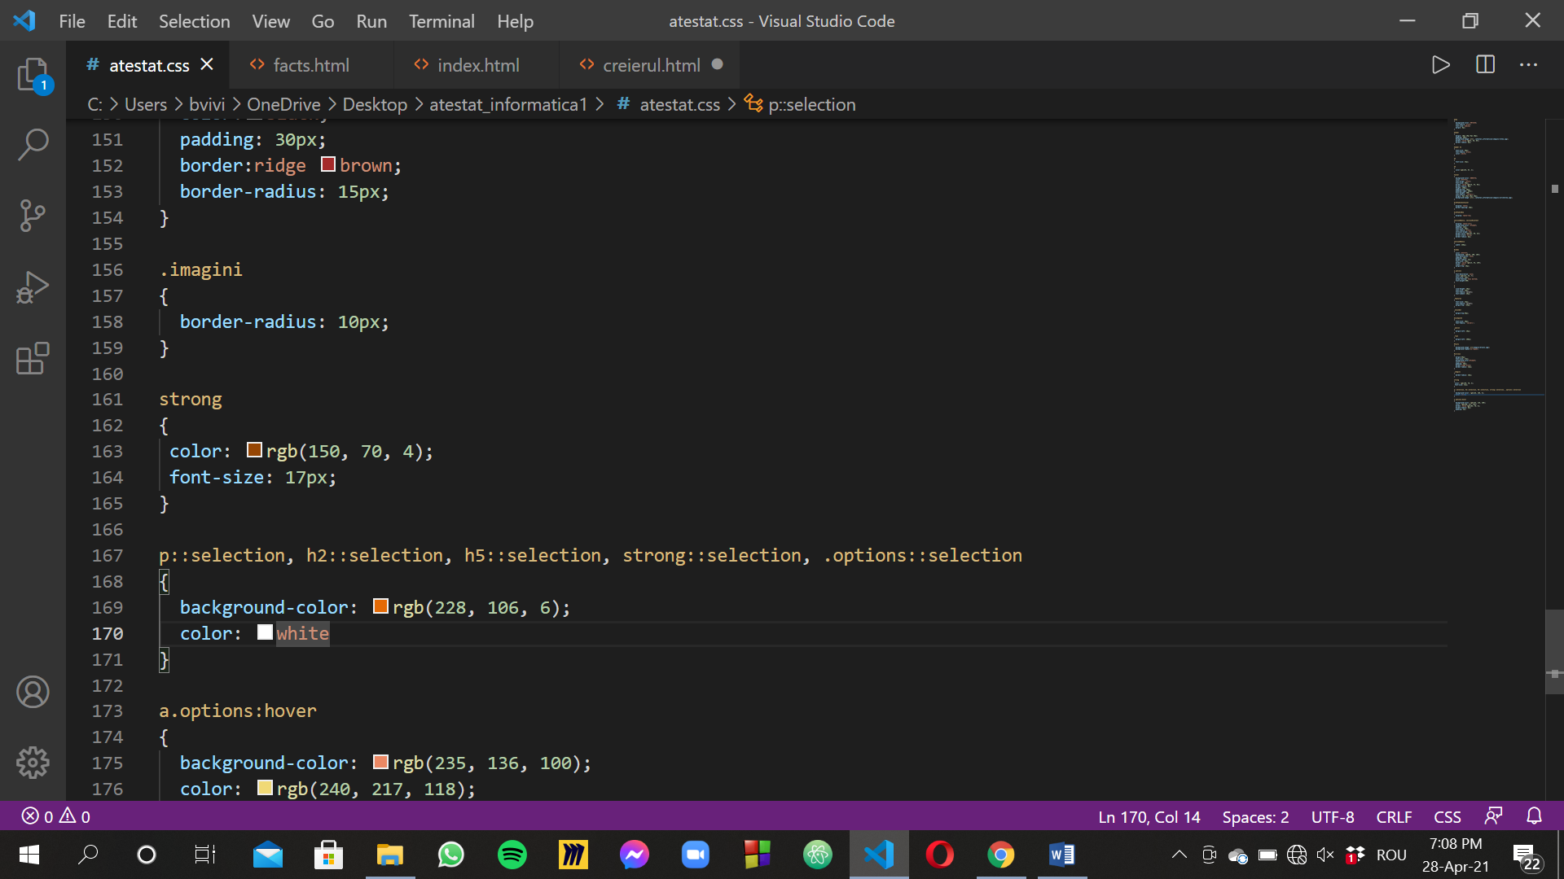

**Footer:**

* este comun tuturor subpaginilor și oferă o simetrie website-ului fiind asemănător, din punct de vedere al stilului, cu header-ul

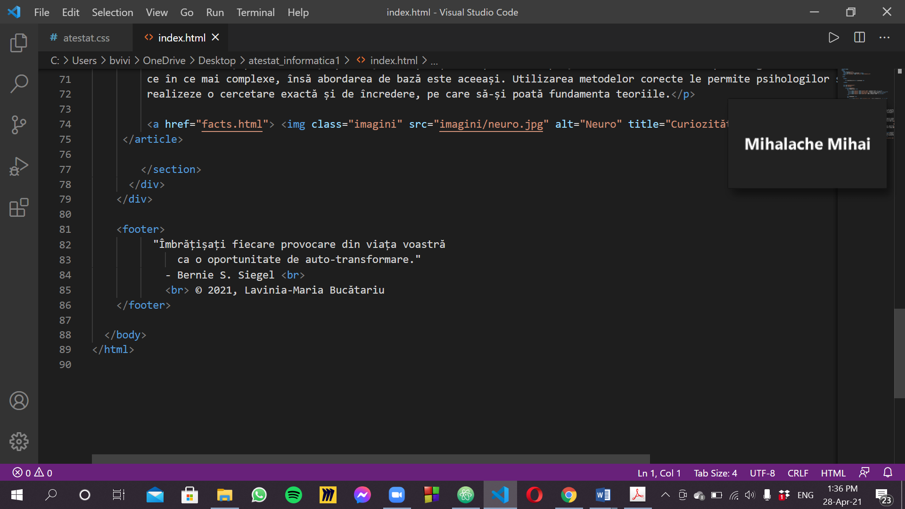

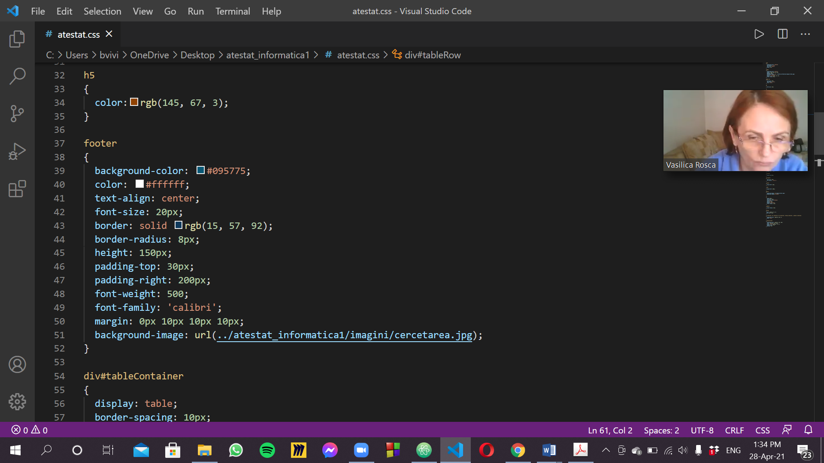

La finalul paginii principale (index) se află o imagine tematică ce va redirecționa utilizatorul spre o nouă pagină, structurată și stilizată puțin diferit față de celelalte din site, ce cuprinde câteva curiozități neuroștiințifice organizate sub forma unei liste neordonate.

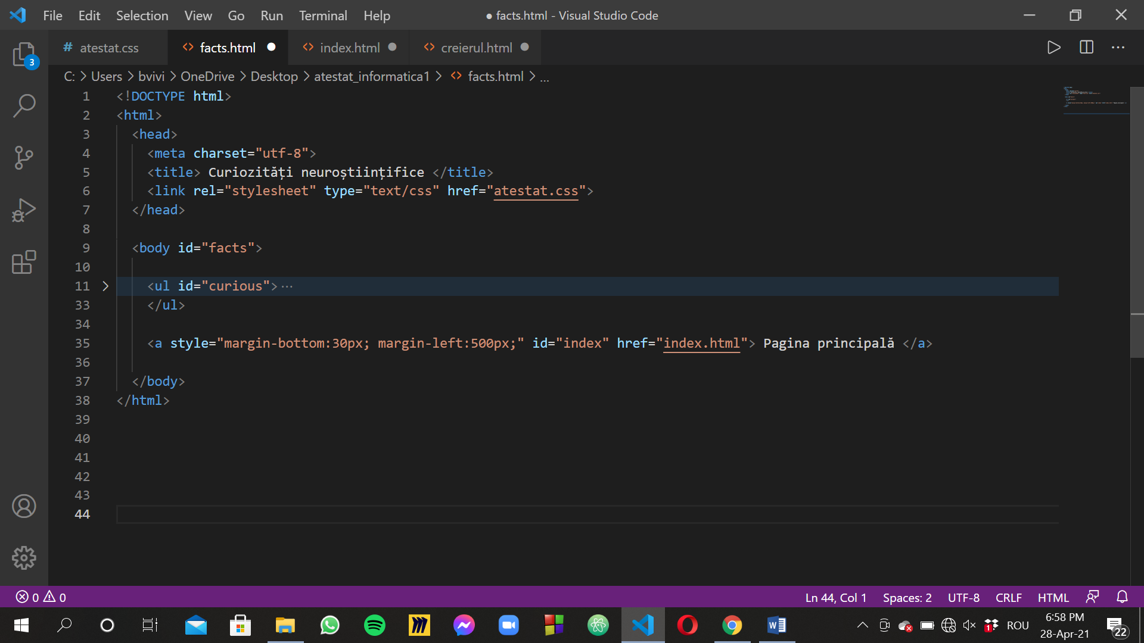

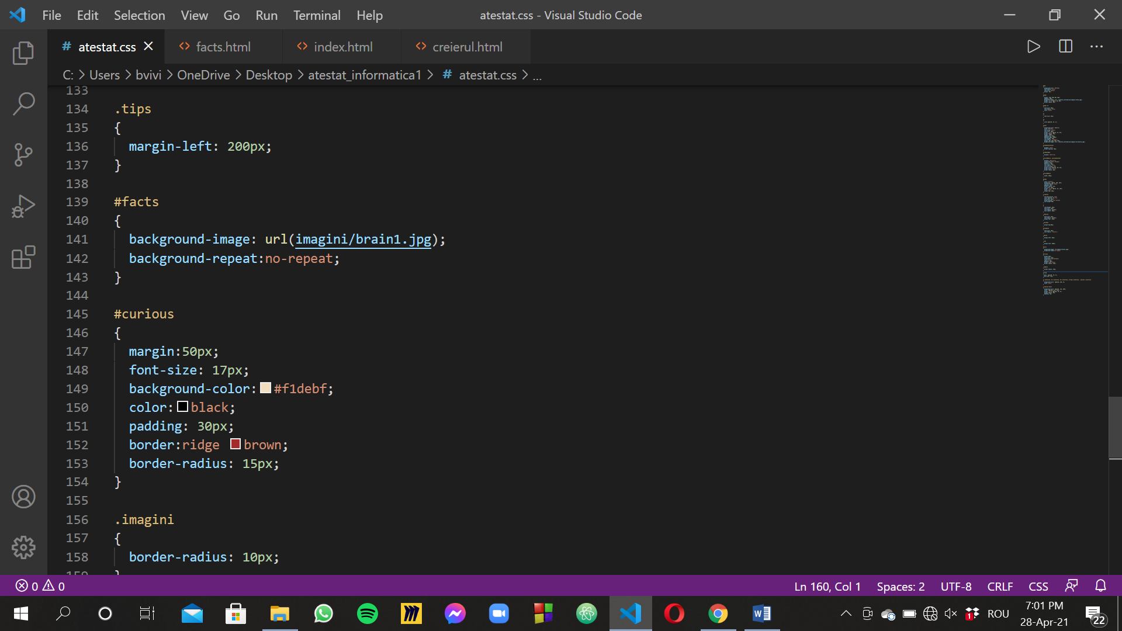

Cu ajutorul pseudo-clasei “selection” am schimbat culoarea pe care o va avea textul și fundalul, odată ce va fi selectat de către utilizator.

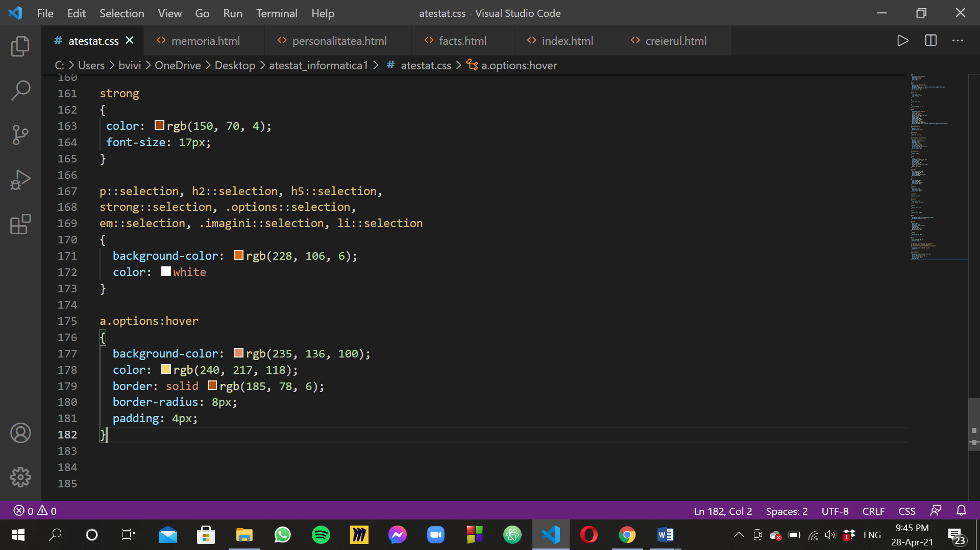

**4.Resurse hard și soft necesare rulării aplicației**

**Resurse minime :**

1) Hardware :

* Procesor (CPU) : 500 MHz +
* Memorie (RAM): 64 MB
* Spaţiu liber pe hard-disk : 30 MB
* Monitor :1024*768
* Browser: Google

2) Software :

* Sistem de operare : Windows 7/8/10

**Resurse recomandate:**

1) Hardware :

* Procesor (CPU) : 1000 MHz +
* Memorie (RAM): 128 MB
* Spaţiu liber pe hard-disk : 30 MB
* Monitor : VGA 32-bit color (1024x768)
* Browser: Google

2) Software :

* Sistem de operare : Windows 7/8/10

**5.Bibliografie**

1. <https://www.pdfdrive.com/head-first-html-and-css-a-learners-guide-to-creating-standards-based-web-pages-e158237724.html>

2. <https://mindarchitect.ro/>

3. <https://www.paulolteanu.ro/>

4. <https://www.paginadepsihologie.ro/>

5. <https://smartliving.ro/category/sanatate-emotionala/>